Муниципальное бюджетное дошкольное общеобразовательное учреждение «Детский сад № 2 г.Челябинска»

Беседа на тему: «Твое здоровье»

Выполнила : Гилязова Юлия Айратовна
воспитатель

Беседа “Твое здоровье”.
Цели:
- формировать здоровый образ жизни;
- воспитывать общую культуру здоровья;
- развивать коммуникативные умения учащихся.
- раскрыть позитивные и негативные факторы, влияющие на здоровье человека.
Ход беседы:
1. Сегодня мы собрались, чтобы поговорить о том, что каждый человек должен бережно относиться к своему здоровью.
Вопросы к беседе:
- Что такое здоровье человека?
- Какие факторы определяют здоровье человека?
- Кто несет ответственность за сохранение здоровья человека?
А теперь вспомним, какие пожелания обязательно присутствуют родным и близким, товарищам в поздравительных открытках?
Почему пожелание здоровья в той или иной формулировке присутствует в каждом поздравлении?
Вывод: здоровье – бесценное достояние не только каждого человека, но и всего общества. При встречах, расставаниях с близкими, дорогими людьми, поздравлениях с торжественными датами мы желаем им доброго и крепкого здоровья, т.к. это залог полноценной и счастливой жизни.
- Зачем здоровье необходимо?
Здоровье помогает выполнить нам наши планы, успешно решать основные жизненные задачи, преодолевать трудности. Доброе здоровье, разумно сохраняемое и укрепляемое самим человеком, обеспечивает ему долгую и активную жизнь в обществе.
- Что такое здоровье?
Много раз на этот вопрос отвечали представители разных наук, разных стран, времен и народов. Наиболее распространенные варианты ответов:
Здоровье – это отсутствие болезни.
Болезнь – это нарушение здоровья.
Давайте сформулируем собственное определение понятия “здоровье”
Здоровье – это физическое и психическое благополучие человека.
Всемирной Организацией Здравоохранения дано такое определение: Здоровье – это состояние полного физического, духовного и социального благополучия, а не только отсутствие болезней и физических дефектов.
Давайте сыграем в игру и проверим, а вы знаете, что полезно для вашего организма, а что вредно, знаете ли вы как сохранить здоровье?
Игра – кричалка: (полезно-вредно)
Читать лёжа
Смотреть на яркий свет
Умываться
Близко сидеть у телевизора
Употреблять в пищу овощи и фрукты
Заниматься спортом
Курить
Употреблять алкоголь
Объедаться
Не мыть руки перед едой
Закаляться
Заниматься физическим трудом
Когда человек произносит слово «здравствуйте», это значит, что он желает вам здоровья, но в разных странах приветствуют друг друга по разному. Я предлагаю всем поздороваться друг с другом способом, принятым в различных странах мира.
(Воспитанники выполняют задание)
В Казахстане принято пожимать друг другу руки.
В Италии – горячо обниматься.
В Бразилии – хлопать друг друга по плечу.
В Зимбабве – трутся спинами.
В Македонии – здороваются локтями.
В Никарагуа – приветствуют друг друга плечами.
2. А сейчас обратимся к пословицам. В них сосредоточена народная мудрость, раскроем их смысл:
Пословицы:
- Держи голову в холоде, живот в голоде, а ноги в тепле.
- Паршивому поросенку и в петровки холодно.
- Праздная молодость – беспутная старость.
- Голова седая, да душа молодая.
- Ребята, что помогает нам сохранить здоровье?
(Спорт, режим дня, правильное питание)
3. Отгадывание ребусов
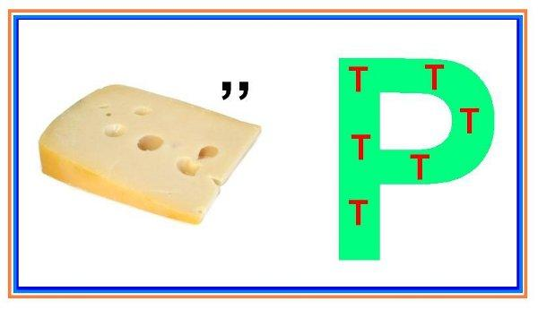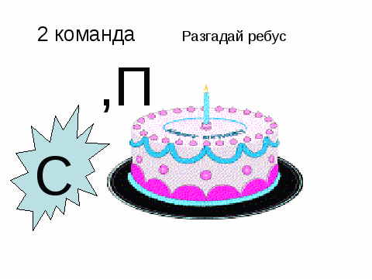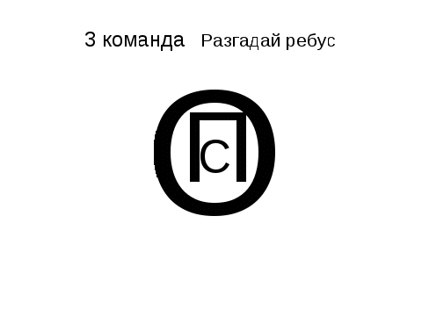
- Какое слово у вас получилось? (Спорт)
- Мы высадились на острове под названием «СПОРТ» и нас ждёт спортивная викторина.
4. Спортивная викторина
1 Ледовая площадка (каток).
2 Специалист по поднятию тяжестей (штангист).
3 Лучшая тяжесть для любителей утренней зарядки (гантели).
4 Она является залогом здоровья (чистота).
5 Теннисная площадка (корт).
6 Решающая характеристика внешности для баскетболиста (рост).
7 Что стремится установить спортсмен? (рекорд).
- А кто из вас занимается спортом?
- Какими видами?
- Что вам это даёт?
Правильно, чтобы быть здоровым, нужно заниматься физкультурой, делать утром зарядку и не лениться. Заниматься спортом: бегом, и другими видами, закаляться, играть в подвижные игры на свежем воздухе – то есть вести здоровый образ жизни.
В мире нет рецепта лучше:
Будь со спортом неразлучен.
Проживёшь ты до ста лет!
Вот тебе и весь секрет!
5. Выводы. Итог занятия.

